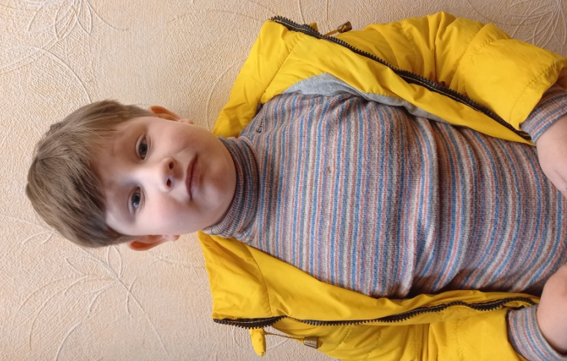
Руслан Х.

Дата рождения: декабрь 2014 г.
Особенности характера: спокойный, доброжелательный, контактный
Братья и сёстры: нет.
Возможные формы устройства ребенка в семью: опека, приемная семья.

